TUGAS PROYEK
KECERDASAN BUATAN
SISTEM AMANAKSES

Dosen Pengampu :
Dr. Helmie Arif Wibawa, S.Si.,M.Cs.



Disusun Oleh:
- Muchammad Yuda Tri Ananda (24060124110142)
- Nadia Azura Nurhaniya (24060124120019)
- Muhammad Zaidaan Ardiyansyah (24060124140200)
- Anintya Abhi Wiryateja (24060124130053)
- Muhamad Kemal Faza (24060124120013)

DEPARTEMEN INFORMATIKA
FAKULTAS SAINS DAN MATEMATIKA
UNIVERSITAS DIPONEGORO
2026

KATA PENGANTAR
Puji syukur ke hadirat Tuhan Yang Maha Esa karena atas rahmat-Nya laporan Tugas Proyek Kecerdasan Buatan berjudul “Sistem AmanAkses” dapat diselesaikan. Dokumen ini disusun sebagai bentuk penerapan kecerdasan buatan untuk membantu menyelesaikan masalah sosial nyata melalui pendekatan yang bertanggung jawab, dapat divalidasi, dan tetap menempatkan manusia sebagai pengambil keputusan.
AmanAkses dirancang sebagai prototype platform digital aksesibel bagi penyandang disabilitas untuk memahami informasi, membuat catatan bertahap, menyusun kronologi, dan menyiapkan bahan awal sebelum mencari bantuan. Kecerdasan buatan pada prototype tidak digunakan untuk menentukan kebenaran suatu kejadian, membuat diagnosis, menetapkan kesalahan, atau menggantikan pendamping profesional. Perannya dibatasi pada penyusunan draf informasi dan navigasi yang selalu memerlukan tinjauan serta persetujuan pengguna.
Penyusunan proyek ini melibatkan studi regulasi dan aksesibilitas, perancangan pengalaman pengguna, implementasi prototype, pengujian fixture sintetis, pemeriksaan build dan lint, serta dokumentasi penggunaan AI oleh tim. Seluruh data contoh yang digunakan dalam aplikasi, gambar, dan analisis feedback bersifat sintetis. Pengujian bersama pengguna nyata masih menjadi bagian dari rencana pengembangan lanjutan.
Tim menyadari bahwa laporan dan prototype ini masih memiliki keterbatasan. Oleh karena itu, kritik dan saran sangat diharapkan untuk memperbaiki aksesibilitas, keamanan, ketepatan penggunaan AI, dan relevansi sistem bagi pengguna. Semoga proyek ini dapat menjadi langkah awal untuk pengembangan teknologi yang lebih inklusif dan berdampak.
Semarang, Juni 2026
Tim Penyusun

DAFTAR ISI
BAB I PENDAHULUAN 7
1.1 Latar Belakang 7
1.2 Identifikasi Masalah 8
1.3 Rumusan Masalah 8
1.4 Tujuan Proyek 8
1.5 Manfaat Proyek 9
1.6 Target Pengguna 9
1.7 Batasan Masalah 9
BAB II ANALISIS MASALAH DAN STUDI LITERATUR 11
2.1 Analisis Perjalanan Pengguna 11
2.2 Akar Masalah 11
2.3 Studi Literatur dan Landasan Konsep 11
2.4 Persona dan Kebutuhan Akses 12
2.5 Kebutuhan Fungsional 13
2.6 Kebutuhan Non-Fungsional 13
2.7 Analisis Sistem Sejenis dan Kesenjangan 13
BAB III PEMANFAATAN AI DALAM PENGEMBANGAN SOLUSI 14
3.1 Klasifikasi Penggunaan AI 14
3.2 Proses Brainstorming Menggunakan AI 14
3.3 Dokumentasi Prompt 15
3.4 AI di Dalam Produk: Safe Timeline Assistant 15
3.5 AI di Dalam Produk: Asisten Aman 16
3.6 Evaluasi Hasil AI, Kesalahan, dan Koreksi 17
3.7 Prinsip Validasi dan Tanggung Jawab 17
BAB IV PERANCANGAN SOLUSI 18
4.1 Nama dan Konsep Produk 18
4.2 Keunikan dan Nilai Inovasi 18
4.3 Fitur Utama dan Status Prototype 18
4.4 Workflow System 18
4.5 Desain Antarmuka dan Aksesibilitas 19
4.6 Arsitektur Teknis dan Data Boundary 19
4.7 Visi Arsitektur Produksi 20
BAB V IMPLEMENTASI PROTOTYPE 21
5.1 Bentuk dan Lingkungan Pengembangan 21
5.2 Implementasi Pahami Kekerasan 21
5.3 Implementasi Asisten Aman 22
5.4 Implementasi Safe Timeline Assistant 22
5.5 Fallback dan Penanganan Kegagalan API 23
5.6 Konfigurasi Rahasia 24
5.7 Skenario Demonstrasi Manual 24
5.8 Keterbatasan Implementasi 24
BAB VI VALIDASI DAN EVALUASI 25
6.1 Metode Pengujian 25
6.2 Hasil Pengujian Dasar 25
6.3 Skenario Validasi Timeline 25
6.4 Feedback Pengguna Sintetis 26
6.5 Rencana Peer Testing 27
6.6 Kelebihan Solusi 27
6.7 Kelemahan Solusi 28
6.8 Risiko dan Mitigasi 28
6.9 Potensi Pengembangan 28
BAB VII PENUTUP 29
7.1 Kesimpulan 29
7.2 Saran 29
DAFTAR PUSTAKA 30
LAMPIRAN 31
Lampiran A Contoh Prompt dan Instruksi AI 31
Lampiran B Contoh Structured Output 31
Lampiran C Instrumen Peer Testing 31
Lampiran D Tautan Artefak 32
Lampiran E Struktur Source Code 32
Lampiran F Checklist Sebelum Pengumpulan 32

Catatan: setelah mengubah isi atau gambar, tekan Ctrl+A lalu F9 di Microsoft Word agar daftar isi dan nomor halaman diperbarui.

DAFTAR TABEL
Tabel 2.1 Persona dan kebutuhan akses
Tabel 2.2 Kebutuhan fungsional prioritas
Tabel 2.3 Kebutuhan non-fungsional
Tabel 3.1 Pemetaan AI dan alat produksi
Tabel 3.2 Log prompt dan keputusan manusia
Tabel 3.3 Kesalahan AI dan koreksi
Tabel 4.1 Fitur, manfaat, dan status prototype
Tabel 4.2 Teknologi prototype dan visi produksi
Tabel 6.1 Hasil validasi teknis
Tabel 6.2 Ringkasan data feedback sintetis
Tabel 6.3 Risiko dan mitigasi
DAFTAR GAMBAR
Gambar 3.1 Arsitektur sistem AmanAkses
Gambar 4.1 Alur pengguna dan kendali AI
Gambar 5.1 Halaman Pahami Kekerasan
Gambar 5.2 Asisten Aman dan tool terstruktur
Gambar 5.3 Workspace Safe Timeline Assistant
Gambar 5.4 Review peristiwa dan referensi sumber
Gambar 6.1 Dashboard feedback pengguna sintetis

BAB I
PENDAHULUAN

1.1 Latar Belakang
Kekerasan seksual merupakan permasalahan serius yang membutuhkan pencegahan, penanganan, pelindungan, dan pemulihan secara terpadu. Dalam praktiknya, seseorang yang mengalami atau mengkhawatirkan suatu kejadian tidak selalu langsung siap membuat laporan formal. Pengguna mungkin terlebih dahulu perlu memahami situasi, mengingat detail, menyimpan catatan, mencari orang yang dipercaya, atau mengetahui bentuk bantuan yang tersedia. Tahap persiapan ini sering tidak terwadahi oleh sistem digital yang hanya menyediakan formulir pengaduan.
Bagi penyandang disabilitas, hambatan tersebut dapat menjadi berlapis. Informasi layanan sering ditulis dalam bahasa hukum yang panjang, alur situs sulit dioperasikan dengan keyboard, label antarmuka tidak terbaca pembaca layar, pilihan komunikasi terbatas, dan prosedur dapat menuntut pengguna menceritakan pengalaman berulang kali. Pengguna dengan kebutuhan kognitif atau psikososial juga dapat memerlukan bahasa sederhana, langkah kecil, waktu jeda, dan kendali untuk menghentikan proses tanpa kehilangan pekerjaan.
Komnas Perempuan dalam Siaran Pers Hari Disabilitas Internasional 2024 menyebutkan bahwa perempuan dengan disabilitas masih menghadapi diskriminasi sistemik serta risiko kekerasan berbasis gender dan disabilitas. CATAHU 2024 mencatat 105 kasus kekerasan terhadap perempuan dengan disabilitas dan 38 kasus di antaranya dilaporkan langsung ke Komnas Perempuan. Angka tersebut tidak dapat dianggap mewakili seluruh kejadian, tetapi menunjukkan urgensi mekanisme informasi, dokumentasi, dan rujukan yang lebih inklusif.
Kerangka hukum Indonesia telah menegaskan hak aksesibilitas dan akomodasi yang layak. Undang-Undang Nomor 8 Tahun 2016 mengatur hak penyandang disabilitas; Undang-Undang Nomor 12 Tahun 2022 mengatur pencegahan dan penanganan tindak pidana kekerasan seksual; Permendikbudristek Nomor 55 Tahun 2024 mengatur pencegahan dan penanganan kekerasan di lingkungan perguruan tinggi; serta Peraturan Pemerintah Nomor 30 Tahun 2025 menegaskan aksesibilitas dalam pencegahan, penanganan, pelindungan, dan pemulihan korban.
Perkembangan Large Language Model memberi peluang untuk membantu pekerjaan administratif-kognitif, misalnya merapikan catatan menjadi urutan waktu atau menjelaskan menu dengan bahasa yang lebih sederhana. Namun, teknologi yang sama dapat mengarang detail, menghilangkan nuansa, atau membuat kesimpulan yang tidak bersumber. Oleh karena itu, pemanfaatan AI pada konteks sensitif harus dibatasi, dapat diaudit, memiliki jalur tanpa AI, dan selalu mewajibkan tinjauan manusia.
Berdasarkan masalah tersebut, tim mengembangkan AmanAkses, yaitu prototype platform digital aksesibel yang membantu pengguna memahami pilihan, membuat jurnal, menata bukti sintetis, menyusun draf kronologi, memilih pendamping, dan meninjau laporan awal. AmanAkses bukan layanan darurat, bukan konselor, bukan alat diagnosis, dan bukan sistem penentu kebenaran. Produk diposisikan sebagai ruang persiapan yang menempatkan kendali pada pengguna.

1.2 Identifikasi Masalah
• Informasi mengenai kekerasan, hak pengguna, dan pilihan bantuan belum selalu tersedia dalam format yang mudah dibaca dan kompatibel dengan berbagai teknologi asistif.
• Catatan pengalaman dan bukti sering tersimpan terpisah sehingga sulit disusun menjadi kronologi yang konsisten serta dapat diperiksa sumbernya.
• Proses formal dapat meminta pengguna menceritakan ulang informasi sensitif kepada beberapa pihak, meningkatkan beban emosional dan risiko hilangnya detail.
• Pengguna belum selalu memperoleh kendali granular mengenai data apa yang dipilih, diproses AI, dimasukkan ke laporan, atau dibagikan.
• AI generatif dapat menghasilkan teks yang tampak meyakinkan meskipun mengandung asumsi, sumber tidak valid, atau kesimpulan yang tidak diminta.

1.3 Rumusan Masalah
1. Bagaimana merancang alur edukasi, pencatatan, penataan bukti, dan persiapan laporan yang aksesibel serta tidak memaksa pengguna?
2. Bagaimana menggunakan AI untuk mengurangi beban penyusunan kronologi tanpa menjadikannya penentu kebenaran, niat, diagnosis, atau status hukum?
3. Bagaimana memastikan setiap hasil AI dapat ditelusuri ke catatan sumber, diedit, diterima, atau ditolak oleh pengguna?
4. Bagaimana menyediakan dukungan percakapan yang empatik tetapi tetap non-klinis dan tidak menggantikan bantuan manusia?
5. Bagaimana memvalidasi prototype secara jujur menggunakan data sintetis dan membedakan kemampuan saat ini dari visi sistem produksi?

1.4 Tujuan Proyek
1. Membangun prototype web responsif yang menunjukkan alur AmanAkses dari edukasi hingga pratinjau laporan.
2. Mengimplementasikan Safe Timeline Assistant dengan structured output, sumber wajib, fallback deterministik, dan human-review gate.
3. Mengimplementasikan Asisten Aman sebagai chatbot navigasi dan dukungan emosional non-klinis dengan tool allowlist serta konfirmasi eksplisit.
4. Menerapkan prinsip accessibility-by-design, privacy-by-design, consent-by-design, dan human-in-the-loop.
5. Menguji fungsi inti melalui fixture sintetis, build, lint, audit rahasia, fallback, dan pemeriksaan aksesibilitas dasar.

1.5 Manfaat Proyek
Bagi Pengguna
AmanAkses memberi ruang untuk belajar dan menyusun informasi secara bertahap. Pengguna dapat memilih jalur yang sesuai kesiapan, meninjau kembali sumber, melewati AI, serta menghentikan proses kapan saja. Nilai utamanya bukan mendorong pengguna segera melapor, melainkan membantu pengguna memahami pilihan dan memegang kendali.
Bagi Pendamping dan Lembaga
Rancangan laporan awal dapat membantu pendamping memahami urutan kejadian, sumber, kebutuhan akses, dan persetujuan pengguna. Meskipun integrasi eksternal belum tersedia, prototype menunjukkan bagaimana informasi dapat dipersiapkan secara lebih terstruktur tanpa menggantikan verifikasi manusia.
Bagi Tim Pengembang
Proyek menjadi studi kasus penerapan AI yang tidak hanya mengejar kemampuan generatif, tetapi juga memperhatikan batas data, validasi skema, aksesibilitas, keselamatan emosional, kegagalan layanan, dan tanggung jawab manusia.

1.6 Target Pengguna
Target utama adalah mahasiswa atau masyarakat penyandang disabilitas yang memerlukan informasi dan ruang dokumentasi bertahap. Target sekunder meliputi pendamping tepercaya, Satgas PPKPT, lembaga layanan, bantuan hukum, dan pengelola layanan yang hanya dapat menerima data setelah persetujuan pengguna. Prototype tidak ditujukan untuk penggunaan kasus nyata sebelum melalui co-design, audit keamanan, evaluasi etika, dan pengujian bersama pengguna.

1.7 Batasan Masalah
• Seluruh data contoh, fixture, screenshot, dan feedback pada tugas ini bersifat sintetis.
• Prototype tidak menyediakan penyimpanan produksi, autentikasi nyata, enkripsi end-to-end, pengiriman laporan, atau integrasi lembaga eksternal.
• AI tidak menentukan kebenaran, niat, pelaku, kesalahan, diagnosis, tingkat risiko klinis, maupun keputusan hukum.
• Chatbot hanya memberi dukungan emosional non-klinis, navigasi, dan persiapan; bukan pengganti psikolog, psikiater, konselor, pendamping, atau layanan darurat.
• Validasi saat ini membuktikan fungsi teknis tertentu, bukan keamanan dan efektivitas penggunaan pada kasus nyata.

BAB II
ANALISIS MASALAH DAN STUDI LITERATUR

2.1 Analisis Perjalanan Pengguna
Perjalanan pengguna tidak selalu dimulai dari keputusan untuk melapor. Pengguna dapat berada pada tahap memahami apakah suatu situasi membuatnya tidak aman, mencari informasi, menulis sebagian ingatan, mengumpulkan bukti, meminta pendapat pendamping, atau menyiapkan percakapan dengan layanan. Karena itu, solusi yang langsung memaksa formulir final dapat menambah beban dan tidak sesuai dengan kesiapan pengguna.
Tahap | Hambatan Utama | Kebutuhan Sistem
Memahami | Bahasa teknis, konten panjang, format tidak aksesibel | Easy-read, audio/teks alternatif, navigasi jelas
Mencatat | Takut kehilangan draf dan harus menyelesaikan sekaligus | Penyimpanan bertahap, kendali hapus, struktur opsional
Menata bukti | File tersebar dan konteks mudah hilang | Label, keterkaitan sumber, status sintetis yang jelas
Menyusun kronologi | Urutan waktu sulit dan pengguna perlu mengulang cerita | Draf bersumber, field kosong bila tidak diketahui
Mencari bantuan | Tidak tahu pihak yang sesuai atau data yang akan diterima | Pilihan bantuan, kebutuhan akses, consent eksplisit

2.2 Akar Masalah
• Aksesibilitas sering diperlakukan sebagai fitur tambahan, bukan persyaratan arsitektural sejak awal.
• Sistem pelaporan berorientasi pada kelengkapan administrasi, sementara pengguna dapat membutuhkan tahap persiapan dan jeda.
• Catatan, bukti, kebutuhan akses, dan persetujuan berada pada alat yang terpisah.
• Ketergantungan pada teks bebas membuat penyusunan ulang kronologi memerlukan beban ingatan dan kognitif yang tinggi.
• Output AI yang rapi dapat memicu automation bias apabila tidak disertai sumber, ketidakpastian, dan keputusan eksplisit.

2.3 Studi Literatur dan Landasan Konsep
Artificial Intelligence dan Large Language Model
Artificial Intelligence adalah bidang yang mengembangkan sistem untuk melakukan tugas yang biasanya membutuhkan kemampuan kognitif manusia. Large Language Model merupakan salah satu pendekatan AI generatif yang dapat memahami instruksi dan menghasilkan teks. Dalam AmanAkses, LLM tidak digunakan sebagai evaluator kasus. Model hanya mengubah input terpilih menjadi struktur terbatas yang dapat diperiksa.
Human-in-the-Loop
Human-in-the-loop berarti manusia bukan sekadar penerima hasil, tetapi memiliki titik keputusan yang nyata. Pada Safe Timeline Assistant, setiap peristiwa dimulai sebagai draf, menampilkan sumber, dapat diedit, dan harus diterima atau ditolak. Pada Asisten Aman, tool tidak berjalan otomatis dan selalu menunggu konfirmasi.
Structured Output dan Validasi
Structured output membatasi keluaran Gemini ke kontrak JSON yang telah ditentukan. Batas ini meningkatkan konsistensi, tetapi tidak menjamin kebenaran semantik. Karena itu, aplikasi memeriksa tipe data, nilai enum, keberadaan sourceNoteIds, route internal, nama tool, dan status review sebelum hasil ditampilkan.
Aksesibilitas Digital
WCAG 2.2 merumuskan empat prinsip utama: perceivable, operable, understandable, dan robust. Prinsip tersebut diterjemahkan menjadi kontras yang memadai, label semantik, navigasi keyboard, fokus yang terlihat, ukuran target yang cukup, bahasa ringkas, dukungan pengurangan gerak, dan layout responsif.
Trauma-Informed dan Consent-by-Design
Desain berbasis trauma menghindari bahasa menyalahkan, detail grafis yang tidak diperlukan, tekanan untuk menyelesaikan alur, dan tindakan yang terjadi tanpa persetujuan. Consent-by-design berarti pengguna mengetahui data apa yang dipilih, apa yang diproses, dan tindakan apa yang akan dilakukan sebelum memberikan persetujuan.

2.4 Persona dan Kebutuhan Akses
Persona | Kebutuhan Utama
Netra/low vision | Pembaca layar, struktur heading, keyboard, kontras, teks alternatif
Tuli/hambatan pendengaran | Informasi visual dan tekstual, caption, notifikasi non-audio
Kognitif/neurodivergent | Bahasa sederhana, langkah kecil, konsistensi, ringkasan
Fisik/motorik | Target besar, navigasi keyboard, interaksi minim presisi
Psikososial | Pilihan jeda, safe exit, bahasa tenang, tidak memaksa
Pendamping tepercaya | Konteks terstruktur, kebutuhan akses, batas persetujuan
Satgas/lembaga | Laporan awal terstruktur dan status sumber yang dapat diperiksa

Tabel 2.1 Persona dan kebutuhan akses

2.5 Kebutuhan Fungsional
Kode | Fitur | Deskripsi
F-01 | Pahami Kekerasan | Materi easy-read, checklist, dan jalur menuju bantuan
F-02 | Jurnal Aman | Membuat dan mengubah catatan secara bertahap
F-03 | Brankas Bukti | Menata file dan metadata sintetis
F-04 | Safe Timeline Assistant | Menyusun draf kronologi dari catatan terpilih
F-05 | Review Peristiwa | Membuka sumber, mengedit, menerima, atau menolak
F-06 | Asisten Aman | Dukungan non-klinis, navigasi, dan persiapan
F-07 | Tool Terkonfirmasi | Timeline, jurnal, aksesibilitas, dan bantuan manusia
F-08 | Laporan Awal | Pratinjau informasi yang dipilih pengguna
F-09 | Aksesibilitas | Easy-read, ukuran teks, kontras, pengurangan gerak
F-10 | Keluar Cepat | Meninggalkan alur sensitif menuju halaman netral

Tabel 2.2 Kebutuhan fungsional prioritas

2.6 Kebutuhan Non-Fungsional
Aspek | Kebutuhan
Aksesibilitas | Mengikuti prinsip WCAG 2.2 dan dapat dioperasikan dengan keyboard
Privasi | Minimisasi data, key server-side, data sintetis untuk demo
Keandalan | Fallback deterministik ketika layanan model gagal
Auditabilitas | Sumber wajib, status ketidakpastian, dan status review
Keamanan emosional | Bahasa netral, pilihan jeda, tidak meminta detail berlebihan
Transparansi | Label draf, mode Gemini/fallback, dan batas prototype
Maintainability | TypeScript, schema bersama, fixture, lint, dan build

Tabel 2.3 Kebutuhan non-fungsional

2.7 Analisis Sistem Sejenis dan Kesenjangan
Catatan ponsel dapat menyimpan teks, tetapi tidak menggabungkan kebutuhan akses, sumber, consent, dan laporan. Folder media menyimpan screenshot, tetapi konteks dan urutan mudah hilang. Form aduan formal menyediakan kanal, tetapi dapat mengasumsikan pengguna sudah siap mengisi semua informasi. Chatbot umum mudah digunakan, tetapi dapat memberikan jawaban terlalu luas dan tidak selalu memiliki guardrail untuk konteks sensitif. AmanAkses mencoba mengisi kesenjangan tersebut melalui alur terpadu, AI yang dibatasi, serta keputusan eksplisit pada pengguna.

BAB III
PEMANFAATAN AI DALAM PENGEMBANGAN SOLUSI

3.1 Klasifikasi Penggunaan AI
Penggunaan AI dalam proyek dibedakan menjadi dua kelompok. Pertama, AI di dalam produk, yaitu Gemini yang mendukung Safe Timeline Assistant dan Asisten Aman. Kedua, AI sebagai partner kerja tim, yaitu ChatGPT dan Codex yang membantu analisis, perancangan, implementasi, debugging, pengujian, serta dokumentasi. Alat seperti Microsoft Word, python-docx, PowerPoint, Vite, TypeScript, dan ESLint merupakan alat produksi non-AI.
Alat | Kategori | Keluaran | Risiko | Validasi Manusia
Gemini | AI di dalam produk | Timeline terstruktur dan respons chatbot | Halusinasi, inferensi, route/tool salah | Schema, allowlist, sumber, review
ChatGPT | Partner tim | Brainstorming dan kritik konsep | Jawaban generik atau klaim berlebih | Dibandingkan dengan panduan dan sumber
Codex | Partner tim | Inspeksi kode, implementasi, QA, dokumen | Perubahan tidak sesuai codebase | Diff, build, lint, fixture, render
Word/python-docx | Non-AI | Penyusunan dan ekspor dokumen | Masalah layout | Render tiap halaman dan inspeksi
Vite/ESLint | Non-AI | Runtime lokal dan pemeriksaan statis | Tidak menguji makna produk | Dikombinasikan dengan fixture dan QA

Tabel 3.1 Pemetaan AI dan alat produksi

3.2 Proses Brainstorming Menggunakan AI
Brainstorming dimulai dari pembacaan panduan tugas dan inventarisasi masalah, bukan dari pemilihan model. AI diminta membandingkan ide AmanAkses dengan kriteria tugas, menjelaskan letak dampak, dan mengkritik fitur yang terlalu luas. Hasil awal menyarankan banyak kemampuan generatif, tetapi tim mempersempit ruang lingkup menjadi timeline bersumber dan chatbot non-klinis. Keputusan tersebut mengurangi risiko sekaligus membuat kontribusi AI dapat didemonstrasikan dengan jelas.
1. Tim memberi konteks berupa panduan tugas, tujuan produk, pengguna sasaran, codebase, dan batas etika.
2. AI menghasilkan alternatif struktur, risiko, atau diagnosis teknis.
3. Tim memeriksa hasil terhadap sumber resmi, kemampuan prototype, dan dampak pada pengguna.
4. Perubahan diterapkan secara terbatas, kemudian diuji melalui build, lint, fixture, browser QA, atau render.
5. Kegagalan dicatat dan dipakai untuk memperbaiki prompt, validator, fallback, atau antarmuka.

3.3 Dokumentasi Prompt
Tahap | Inti Prompt | Masalah Hasil Awal | Keputusan/Revisi
Analisis masalah | Bandingkan AmanAkses dengan panduan dan cari masalah nyata yang paling kuat. | AI terlalu cepat memperluas fitur. | Fokus pada alur dokumentasi dan aksesibilitas.
Desain AI | Tentukan fungsi AI yang relevan dan batas yang tidak boleh dilanggar. | Timeline dipilih; klasifikasi kasus ditolak. | AI hanya menyusun draf.
Implementasi | Tambahkan endpoint Gemini server-side dengan structured JSON dan fallback. | Struktur awal belum memaksa sumber. | sourceNoteIds diwajibkan.
Debugging | Cari penyebab mode fallback meskipun .env tersedia. | Konfigurasi dibaca pada proses yang salah. | API lokal dijalankan bersama Vite.
Chatbot | Buat chatbot suportif yang dapat memakai tool internal secara aman. | Risiko dianggap sebagai konselor. | Non-klinis, allowlist, konfirmasi.
Validasi | Buat fixture tanggal ambigu, field hilang, source palsu, dan API gagal. | Kasus negatif belum terpisah. | 10 skenario + 1 negative guard.
Dokumentasi | Tulis laporan akademik tanpa mengklaim fitur produksi atau peer test nyata. | Klaim teknis lama tidak akurat. | Status prototype dan visi dipisahkan.

Tabel 3.2 Log prompt dan keputusan manusia

3.4 AI di Dalam Produk: Safe Timeline Assistant
Safe Timeline Assistant menerima array catatan yang dipilih pengguna. Endpoint membaca GEMINI_API_KEY pada sisi server dan meminta keluaran JSON terstruktur. Setiap event berisi id, tanggal, waktu, lokasi, ringkasan, sourceNoteIds, ketidakpastian, dan requiresReview. Field yang tidak disebutkan harus bernilai null. Semua event wajib berstatus draf sampai pengguna mengambil keputusan.
System Instruction Inti
• Gunakan hanya fakta yang tertulis eksplisit pada catatan terpilih.
• Jangan menyimpulkan niat, kesalahan, kebenaran, diagnosis, atau status hukum.
• Jangan mengisi tanggal, waktu, lokasi, atau identitas yang tidak tersedia.
• Gunakan null untuk informasi yang hilang dan tandai ketidakpastian.
• Setiap peristiwa wajib memiliki sourceNoteIds yang valid.
• Gunakan bahasa Indonesia yang netral, ringkas, dan tidak grafis.
• requiresReview selalu true.
Kontrak Structured Output
Field | Tipe | Aturan
id | string | ID event unik
date | string atau null | Tanggal hanya jika eksplisit
time | string atau null | Waktu hanya jika eksplisit
location | string atau null | Lokasi hanya jika eksplisit
summary | string | Ringkasan netral dari sumber
sourceNoteIds | array string | Wajib merujuk catatan input
uncertainty | explicit/ambiguous/missing | Status kepastian informasi
requiresReview | boolean | Selalu true

3.5 AI di Dalam Produk: Asisten Aman
Asisten Aman adalah chatbot untuk dukungan emosional non-klinis, navigasi, dan persiapan. Ia dapat menjelaskan menu, membantu memilih langkah kecil, menyusun kerangka jurnal, membuka pengaturan aksesibilitas, atau membuat handoff ke timeline. Chatbot tidak meminta pengguna menceritakan detail kasus, tidak memberi diagnosis atau terapi, dan tidak menghubungi pihak luar.
• draft_timeline: menyiapkan catatan sintetis dan membuka review Safe Timeline Assistant.
• prepare_journal: mengisi editor dengan kerangka yang dapat diubah atau dihapus.
• update_accessibility: menerapkan Easy Read, ukuran teks, dan pengurangan gerak.
• open_support: membuka pendamping, pusat bantuan, atau safe exit tanpa mengirim data.
Semua tool menggunakan allowlist dan memerlukan konfirmasi eksplisit. Tool yang tidak dikenal dibuang. Dalam respons darurat, tool produktivitas seperti timeline dan jurnal diblokir agar antarmuka memprioritaskan bantuan manusia dan keselamatan.

3.6 Evaluasi Hasil AI, Kesalahan, dan Koreksi
Tabel 3.3 Kesalahan AI dan koreksi
Kesalahan | Risiko | Koreksi
Tanggal/waktu diasumsikan | Model memakai waktu metadata sebagai waktu kejadian | Field menjadi null jika tidak tertulis
Sumber tidak valid | Event merujuk ID yang tidak ada | Seluruh respons ditolak validator
Kesimpulan substantif | Ringkasan menyiratkan suatu pelanggaran pasti terjadi | Prompt netral dan larangan kesimpulan
Ketidakpastian keliru | Frasa seperti “seingatku” dianggap eksplisit | Fixture ambigu dan revisi aturan
Route eksternal | Chatbot mengusulkan URL di luar aplikasi | Route allowlist internal
Tool saat darurat | Chatbot menawarkan jurnal/timeline | Guard memblokir tool produktivitas

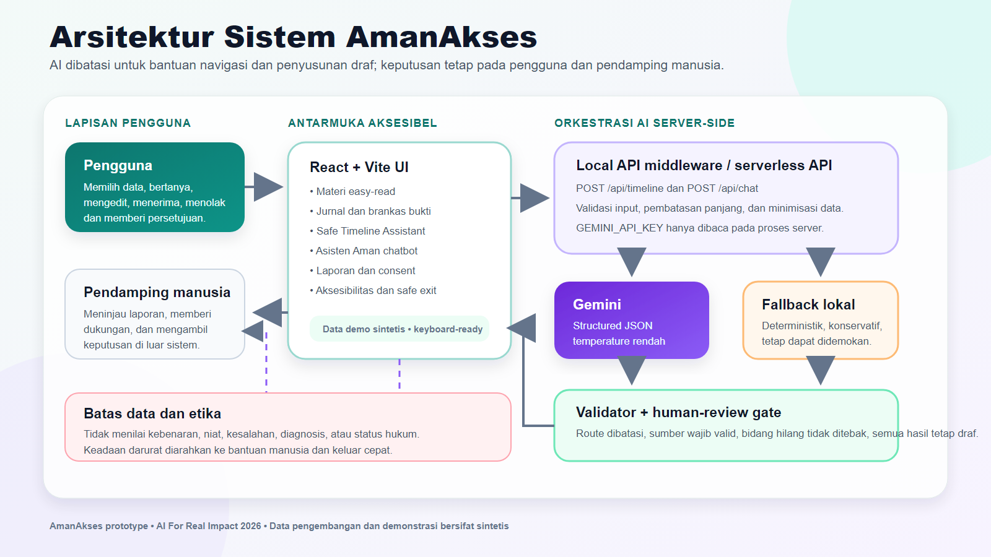
Gambar 3.1 Arsitektur sistem AmanAkses

3.7 Prinsip Validasi dan Tanggung Jawab
Prompt bukan mekanisme keamanan tunggal. AmanAkses menggabungkan pembatasan input, structured output, validator, fallback konservatif, label draf, sumber, kontrol edit/terima/tolak, konfirmasi tool, dan pengujian. Meskipun demikian, tanggung jawab tetap berada pada tim dan pengguna manusia. Hasil AI tidak boleh digunakan sebagai bukti kebenaran atau dasar tindakan eksternal otomatis.

BAB IV
PERANCANGAN SOLUSI

4.1 Nama dan Konsep Produk
AmanAkses adalah platform dokumentasi aman dan aksesibel yang dirancang sebagai ruang persiapan. Nilai produk dirangkum dalam empat prinsip: Understand Safely, Record Safely, Decide Safely, dan Share Safely. Pengguna dapat memulai dari edukasi, mencatat saat siap, menata informasi, meminta bantuan AI secara opsional, meninjau hasil, dan menentukan langkah berikutnya.

4.2 Keunikan dan Nilai Inovasi
• Menggabungkan aksesibilitas multi-disabilitas dengan dokumentasi, AI bersumber, dan consent dalam satu perjalanan.
• Tidak menganggap pelaporan sebagai satu-satunya tujuan; belajar, mencatat, dan meminta pendampingan juga merupakan hasil yang valid.
• Menempatkan AI pada tugas sempit yang dapat diaudit, bukan pada penilaian kasus.
• Menyediakan jalur fallback dan jalur manual sehingga fungsi utama tidak sepenuhnya bergantung pada model.
• Memisahkan kemampuan prototype dari visi produksi secara transparan.

4.3 Fitur Utama dan Status Prototype
Fitur | Manfaat | Status
Dashboard | Memilih langkah sesuai kesiapan | Tersedia dengan data sintetis
Pahami Kekerasan | Edukasi easy-read dan checklist | Tersedia
Jurnal Aman | Catatan bertahap dan kerangka | Tersedia sebagai simulasi UI
Brankas Bukti | Menata bukti dan metadata | Tersedia sebagai data sintetis
Safe Timeline | Draf kronologi bersumber | Tersedia; Gemini/fallback
Asisten Aman | Navigasi dan dukungan non-klinis | Tersedia; tool terkonfirmasi
Pendamping | Pilihan bantuan manusia | Simulasi UI
Laporan Awal | Pratinjau data terpilih | Simulasi UI
Aksesibilitas | Easy-read, ukuran teks, reduce motion | Tersedia pada state sesi
Keluar Cepat | Meninggalkan halaman sensitif | Tersedia

Tabel 4.1 Fitur, manfaat, dan status prototype

4.4 Workflow System
1. Pengguna membuka dashboard dan memilih titik awal: belajar, mencatat, menyusun kronologi, atau mencari bantuan.
2. Pengguna mengaktifkan preferensi aksesibilitas sesuai kebutuhan.
3. Pengguna membaca materi easy-read atau membuat jurnal menggunakan data sintetis.
4. Pengguna memilih catatan yang diizinkan untuk diproses oleh Safe Timeline Assistant.
5. Gemini atau fallback menghasilkan draf terstruktur yang divalidasi.
6. Pengguna membuka sumber, mengedit, menerima, atau menolak setiap event.
7. Asisten Aman dapat membantu navigasi atau menawarkan tool yang harus dikonfirmasi.
8. Pengguna meninjau laporan awal dan consent; prototype tidak mengirim data keluar.
9. Pengguna dapat menekan Keluar Cepat kapan saja.
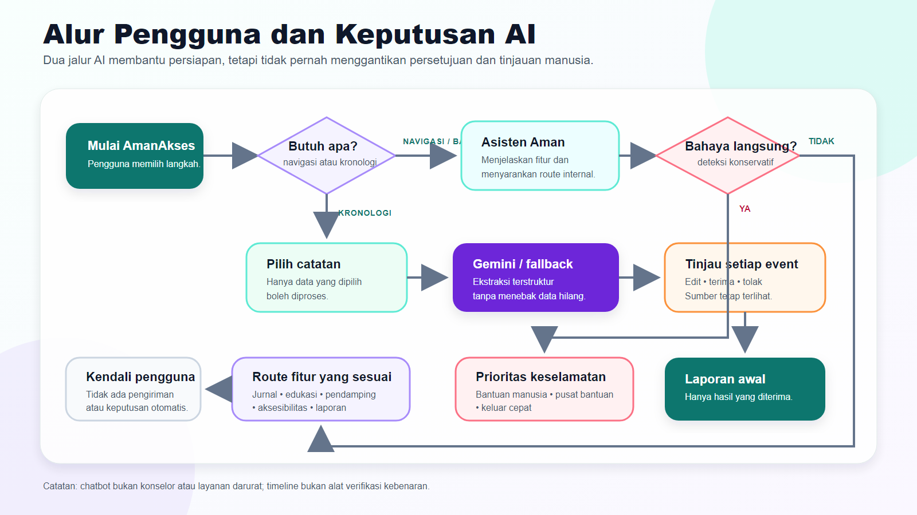
Gambar 4.1 Alur pengguna dan kendali AI

4.5 Desain Antarmuka dan Aksesibilitas
Antarmuka menggunakan warna teal, violet, warm-white, dan slate dengan hierarki visual yang konsisten. Teks utama memakai ukuran yang cukup, kartu memiliki ruang yang tidak padat, dan tombol aksi utama dibedakan secara jelas. Struktur halaman memanfaatkan heading semantik, label tombol, indikator fokus, dan komponen yang dapat dinavigasi dengan keyboard.
• Perceivable: kontras, teks alternatif, status non-warna, dan konten easy-read.
• Operable: target interaksi yang cukup besar, keyboard, fokus terlihat, dan reduce motion.
• Understandable: bahasa singkat, tindakan eksplisit, langkah bertahap, dan label draf.
• Robust: komponen React semantik dan validasi agar data tidak merusak antarmuka.

4.6 Arsitektur Teknis dan Data Boundary
Prototype menggunakan React, TypeScript, Vite, React Router, Tailwind CSS, dan Motion pada antarmuka. Vite local API middleware menjalankan endpoint /api/timeline dan /api/chat dalam proses pengembangan yang sama. Pada deployment yang mendukung fungsi Node server-side, endpoint dapat dijalankan sebagai serverless function. GEMINI_API_KEY hanya dibaca pada server dan tidak menggunakan awalan VITE_.
Lapisan | Teknologi/Pendekatan | Status
Frontend | React, TypeScript, Vite, Tailwind | Terimplementasi
Routing | React Router | Terimplementasi
AI API | Gemini structured JSON | Terimplementasi, membutuhkan key
Fallback | Ekstraksi deterministik lokal | Terimplementasi
Validasi | Shared schema dan allowlist | Terimplementasi
Penyimpanan | State/data sintetis | Belum produksi
Autentikasi | Simulasi pengalaman | Belum produksi
Enkripsi | Rancangan kebutuhan | Belum diimplementasikan
Integrasi lembaga | Rancangan consent dan laporan | Belum diimplementasikan

Tabel 4.2 Teknologi prototype dan visi produksi

4.7 Visi Arsitektur Produksi
Sistem produksi memerlukan autentikasi yang aman, penyimpanan terenkripsi, object storage, consent ledger, audit log, kebijakan retensi, penghapusan data, monitoring, incident response, dan pengujian keamanan independen. Integrasi dengan lembaga harus didahului verifikasi SOP, perjanjian pengelolaan data, serta co-design dengan organisasi disabilitas dan penyedia layanan. Komponen tersebut merupakan roadmap, bukan kemampuan prototype saat ini.

BAB V
IMPLEMENTASI PROTOTYPE

5.1 Bentuk dan Lingkungan Pengembangan
Prototype berbentuk aplikasi web responsif yang dapat dijalankan pada desktop dan perangkat mobile. Aplikasi dikembangkan dengan Node.js dan pnpm. Perintah pnpm dev menjalankan frontend serta API lokal, sehingga Vercel CLI tidak diperlukan untuk demonstrasi lokal. Deployment publik bersifat opsional.
• Sistem operasi pengembangan: Windows.
• Runtime: Node.js dan pnpm.
• Frontend: React, TypeScript, Vite, Tailwind CSS, React Router, Motion.
• API lokal: middleware Vite untuk /api/timeline dan /api/chat.
• AI: Gemini melalui GEMINI_API_KEY di server; model dapat diatur melalui GEMINI_MODEL.
• Quality assurance: TypeScript build, ESLint, fixture timeline, fixture chatbot, dan browser QA.

5.2 Implementasi Pahami Kekerasan
Halaman Pahami Kekerasan berisi modul edukasi non-grafis, tujuan belajar, mode ringkas dan lengkap, checklist, kalimat bantu, progres, serta jalur menuju jurnal atau bantuan manusia. Konten tidak memaksa pengguna menentukan label terhadap pengalaman. Fokusnya adalah membantu pengguna mengenali batas pribadi, pilihan aman, dan sumber dukungan.
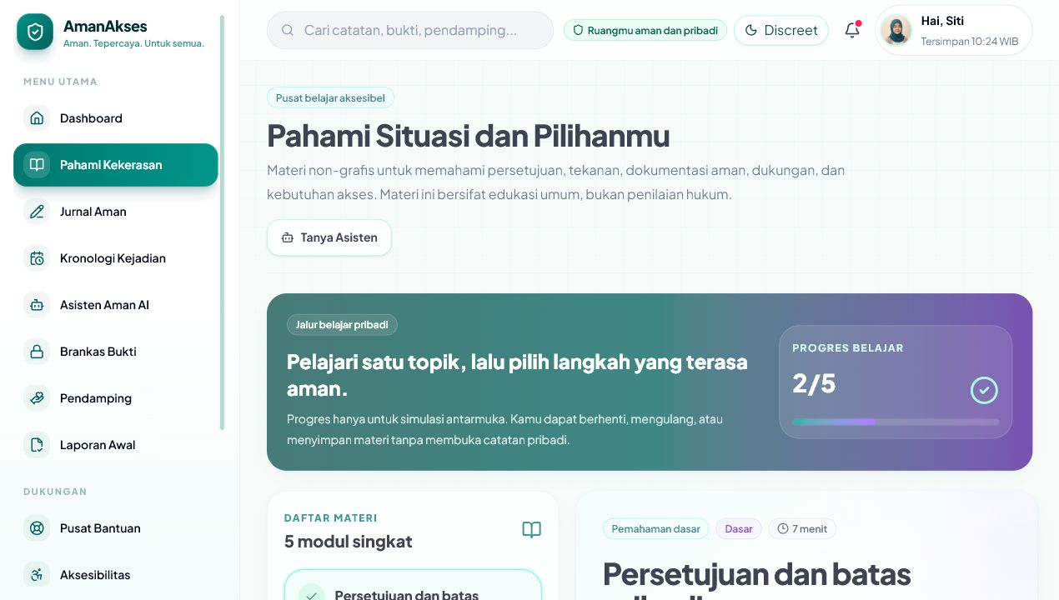
Gambar 5.1 Halaman Pahami Kekerasan

5.3 Implementasi Asisten Aman
Asisten Aman menggunakan respons terstruktur yang memisahkan pesan, tingkat keselamatan, route internal, saran tindak lanjut, dan usulan tool. Pada percakapan biasa, asisten dapat membantu pengguna mengecilkan pilihan menjadi satu langkah. Pada bahasa yang menunjukkan keadaan darurat, asisten memprioritaskan bantuan manusia dan memblokir tool produktivitas.
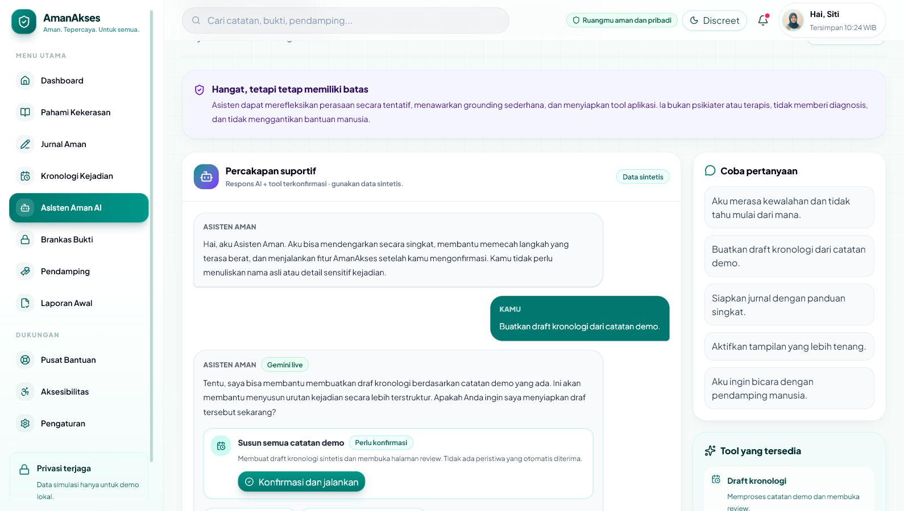
Gambar 5.2 Asisten Aman dan tool terstruktur

5.4 Implementasi Safe Timeline Assistant
Halaman kronologi menyediakan skenario sintetis, daftar catatan sumber, metadata waktu, bukti terkait, kebutuhan akses, serta workspace untuk memilih input. Setelah tombol penyusunan dijalankan, aplikasi menampilkan mode Gemini atau fallback dan membuat draf event. Pengguna dapat berpindah dari workspace ke review tanpa kehilangan konteks.
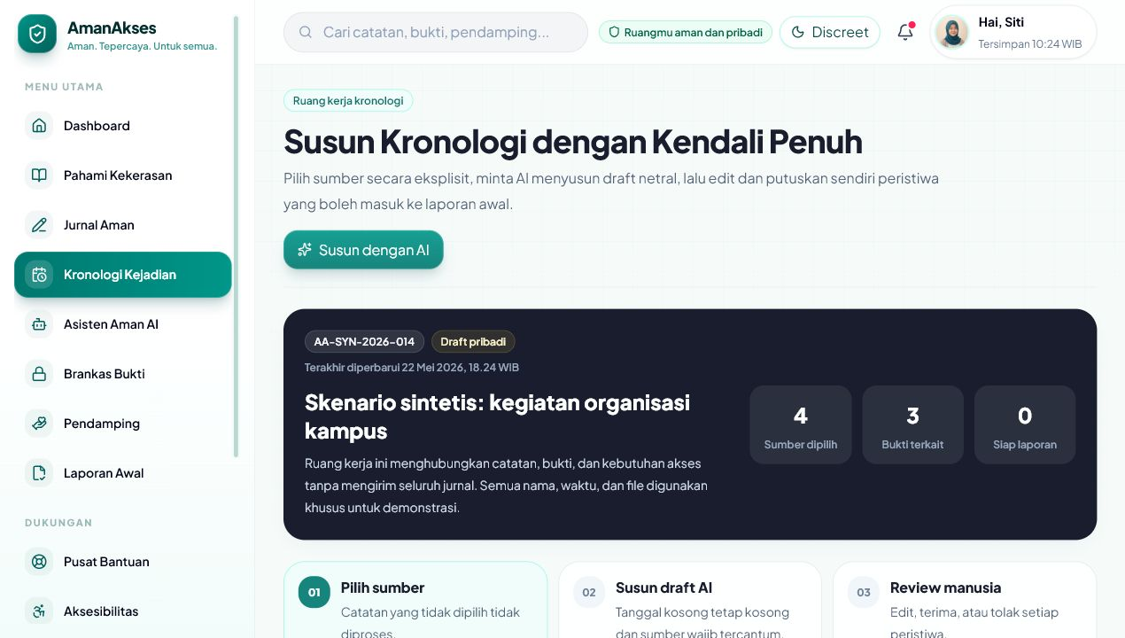
Gambar 5.3 Workspace Safe Timeline Assistant
Pada tahap review, setiap event menampilkan sumber yang dapat dibuka, field yang tidak pasti, editor, dan tiga status keputusan: pending, accepted, atau rejected. Hanya event accepted yang dinyatakan siap dipertimbangkan dalam laporan. Perubahan status tidak dikirim ke pihak luar.
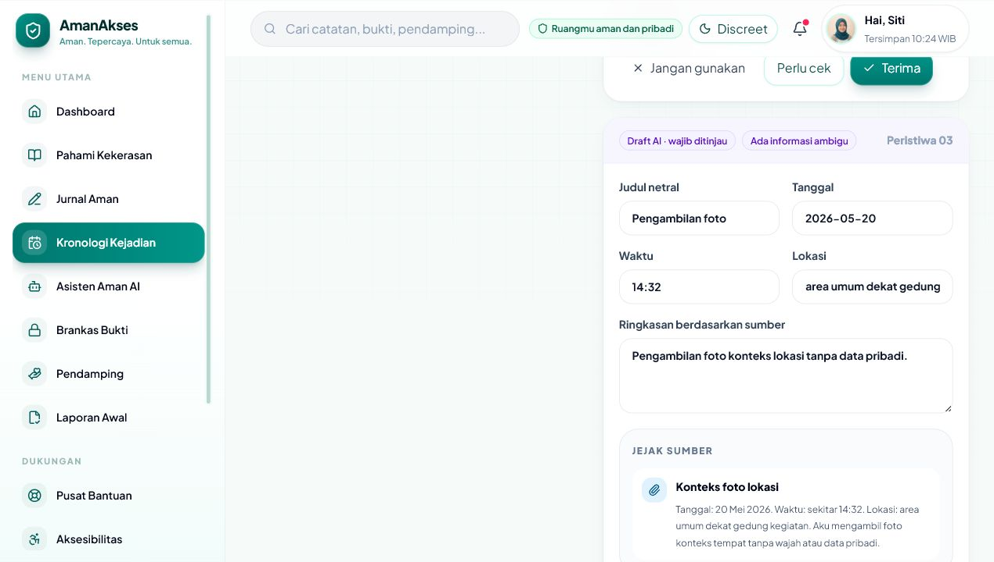
Gambar 5.4 Review peristiwa dan referensi sumber

5.5 Fallback dan Penanganan Kegagalan API
Fallback deterministik memastikan demonstrasi tetap berjalan ketika API key tidak tersedia, jaringan gagal, kuota habis, respons model tidak valid, atau endpoint mengalami kesalahan. Fallback hanya membaca label eksplisit seperti Tanggal, Waktu, dan Lokasi dari data sintetis. Pendekatan ini bukan pengganti NLP penuh, tetapi sengaja konservatif agar tidak menebak.

5.6 Konfigurasi Rahasia
GEMINI_API_KEY ditempatkan pada .env.local atau environment server dan tidak boleh diberi awalan VITE_. Variabel dengan awalan VITE_ dapat masuk ke bundle browser. SourceCode.zip dan repository pengumpulan harus mengecualikan .env, .env.local, log, node_modules, dan build output. .env.example hanya memuat nama variabel tanpa nilai rahasia.

5.7 Skenario Demonstrasi Manual
1. Buka dashboard dan jelaskan bahwa pengguna dapat memilih langkah tanpa dipaksa melapor.
2. Masuk ke Pahami Kekerasan dan tunjukkan mode ringkas, checklist, serta navigasi menuju bantuan.
3. Buka Asisten Aman, kirim pertanyaan navigasi, lalu konfirmasi satu tool aksesibilitas atau jurnal.
4. Masuk ke Safe Timeline Assistant dan pilih tiga catatan sintetis.
5. Jalankan penyusunan, tunjukkan mode Gemini/fallback, serta jelaskan bahwa hasil adalah draf.
6. Buka source note, edit satu field, terima satu event, dan tolak satu event.
7. Tunjukkan laporan awal, consent, pengaturan aksesibilitas, dan Keluar Cepat.
8. Akhiri dengan batas sistem: tidak ada diagnosis, kebenaran otomatis, atau pengiriman eksternal.

5.8 Keterbatasan Implementasi
• Penyimpanan, autentikasi, enkripsi, upload bukti, berbagi, dan ekspor masih simulasi UI.
• Fallback hanya mengenali pola eksplisit pada data contoh.
• Gemini tetap dapat salah memahami konteks meskipun schema dibatasi.
• Deteksi bahasa darurat pada chatbot bukan penilaian risiko klinis.
• Direktori bantuan dan identitas layanan merupakan contoh.
• Prototype belum diuji bersama penyandang disabilitas atau penyintas.

BAB VI
VALIDASI DAN EVALUASI

6.1 Metode Pengujian
Validasi dilakukan berlapis. Pemeriksaan statis memastikan kode dapat dibangun dan mengikuti aturan lint. Fixture timeline memeriksa struktur, sumber, field hilang, ketidakpastian, dan fallback. Fixture chatbot memeriksa navigasi, dukungan emosional, route, tool, konfirmasi, serta kondisi darurat. Browser QA memeriksa tampilan desktop dan mobile, keyboard dasar, overflow, dan console. Audit rahasia memastikan API key tidak masuk bundle atau arsip.

6.2 Hasil Pengujian Dasar
Pemeriksaan | Bukti/Metode | Hasil
Build produksi | pnpm build | Lulus
Lint | pnpm lint | Lulus
Timeline utama | 10 skenario sintetis | 10/10 lulus
Negative source guard | sourceNoteIds tidak valid | Lulus; respons ditolak
Chatbot | 12 skenario navigasi/tool/keselamatan | 12/12 lulus
Route eksternal | Route di luar allowlist | Ditolak
Tool tidak dikenal | Nama tool di luar allowlist | Dibuang
Darurat | Tool produktivitas saat urgent | Diblokir
Fallback | API/key tidak tersedia | Berfungsi
Secret audit | .env dan browser bundle | Tidak ditemukan key
Responsive QA | Desktop dan viewport 390 px | Tanpa overflow/error console
Keyboard dasar | Navigasi halaman utama | Diperiksa

Tabel 6.1 Hasil validasi teknis
Hasil timeline dirumuskan sebagai “10 skenario utama lulus + 1 negative guard lulus”. Pemisahan ini penting karena negative guard tidak menguji kemampuan menghasilkan event, melainkan kemampuan sistem menolak respons yang berbahaya atau tidak bersumber.

6.3 Skenario Validasi Timeline
1. Tanggal, waktu, dan lokasi eksplisit dipertahankan.
2. Waktu yang tidak tersedia tetap null.
3. Lokasi yang tidak tersedia tetap null.
4. Tanggal relatif atau ambigu ditandai uncertainty.
5. Beberapa catatan dapat mendukung satu event.
6. Setiap event hanya merujuk sourceNoteIds input.
7. Urutan event tidak mengubah fakta sumber.
8. Ringkasan tidak menambahkan niat atau kesimpulan hukum.
9. requiresReview selalu true.
10. Fallback menghasilkan struktur yang dapat ditinjau.
11. Negative guard menolak sumber yang tidak valid.

6.4 Feedback Pengguna Sintetis
Workbook Data_Feedback_Pengguna_Sintetis.xlsx berisi 30 respons buatan untuk menguji struktur instrumen, rumus, dan visualisasi. Data ini bukan hasil survei, bukan peer testing, dan tidak dapat digunakan untuk membuktikan kepuasan atau dampak. Nilainya hanya membantu tim mempersiapkan pertanyaan dan hipotesis sebelum pengujian nyata.
Indikator | Nilai Simulasi
Jumlah respons | 30 respons sintetis
Keberhasilan skenario | 27 berhasil; 3 perlu bantuan
Waktu rata-rata | 5,49 menit
Kemudahan | 4,20 dari 5
Kejelasan | 4,53 dari 5
Aksesibilitas | 4,50 dari 5
Kepercayaan terhadap AI | 4,00 dari 5
Kendali manusia | 4,50 dari 5
Kegunaan timeline | 4,50 dari 5
Kegunaan chatbot | 4,00 dari 5
Minat menggunakan | 26 Ya; 4 Mungkin

Tabel 6.2 Ringkasan data feedback sintetis
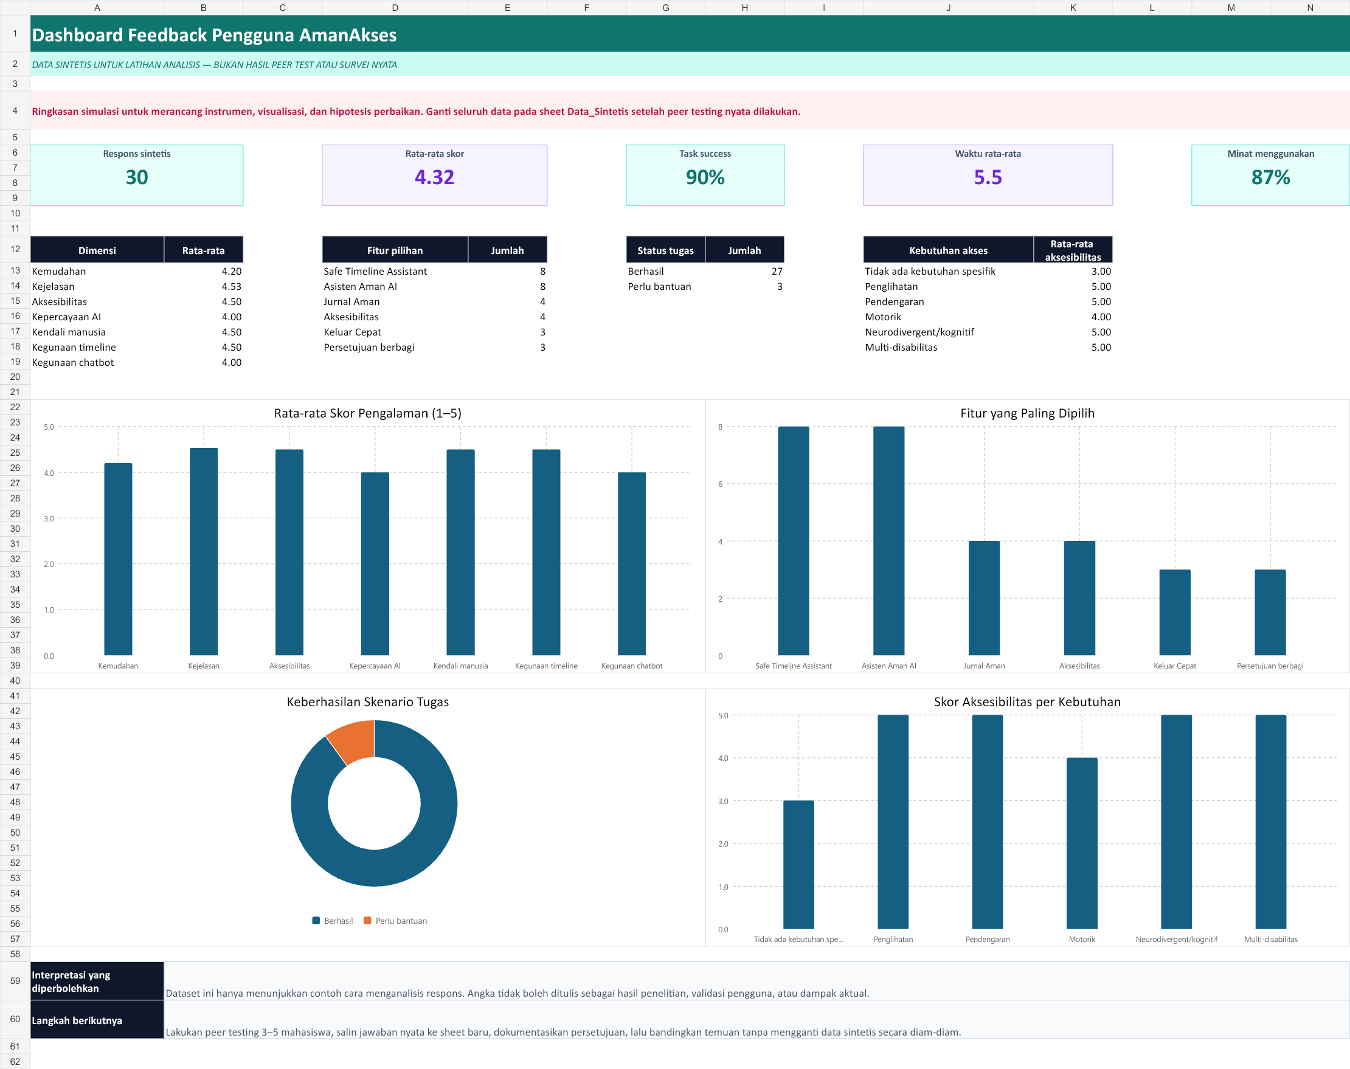
Gambar 6.1 Dashboard feedback pengguna sintetis
Hipotesis yang muncul dari data simulasi adalah perlunya penjelasan fallback yang lebih singkat, label yang semakin jelas bahwa chatbot bukan konselor, serta penyederhanaan beberapa kartu. Hipotesis tersebut wajib diuji kembali dengan 3–5 mahasiswa menggunakan skenario sintetis sebelum dimasukkan sebagai temuan nyata.

6.5 Rencana Peer Testing
Peer testing dilakukan tanpa meminta pengalaman pribadi peserta. Setiap peserta menggunakan data sintetis, menyelesaikan tugas navigasi, timeline, review sumber, consent, aksesibilitas, dan keluar cepat. Pengamat mencatat keberhasilan, kebutuhan bantuan, waktu, kesalahan pemahaman, dan komentar.
Peserta dan tanggal: [[ISI_PESERTA_DAN_TANGGAL_UJI_PEER]].
Ringkasan hasil: [[ISI_RINGKASAN_HASIL_UJI_PEER]].
Masalah utama: [[ISI_MASALAH_UTAMA_UJI_PEER]].
Revisi setelah pengujian: [[ISI_REVISI_SETELAH_UJI_PEER]].
Masalah yang belum terselesaikan: [[ISI_SISA_MASALAH_UJI_PEER]].

6.6 Kelebihan Solusi
• Masalah, pengguna, dan peran AI dapat dijelaskan dengan jelas dalam demonstrasi.
• AI dibatasi melalui sumber, schema, validator, fallback, dan human-review gate.
• Alur tidak langsung memaksa pengguna membuat laporan.
• Data sintetis dan label simulasi mengurangi risiko penggunaan data sensitif pada tugas.
• Prototype memiliki jalur lokal yang praktis dan tetap dapat berjalan tanpa API.

6.7 Kelemahan Solusi
• Belum ada validasi dengan pengguna sasaran atau penyedia layanan.
• Fitur keamanan produksi seperti autentikasi, enkripsi, dan audit log belum tersedia.
• Kualitas AI bergantung pada input, model, jaringan, dan konfigurasi.
• Konten edukasi dan direktori layanan belum melalui review ahli multidisipliner.
• Pemeriksaan aksesibilitas masih dasar dan belum mencakup seluruh teknologi asistif.

6.8 Risiko dan Mitigasi
Risiko | Dampak | Mitigasi
Halusinasi AI | Fakta tambahan dapat masuk draf | Sumber wajib, null, validator, review
Automation bias | Pengguna menerima teks rapi tanpa mengecek | Status pending dan keputusan eksplisit
Kebocoran data | Catatan sensitif terkirim/tercatat | Minimisasi, server-side key, tanpa data nyata
Ketergantungan layanan | API gagal atau berubah | Fallback dan jalur manual
Overclaim chatbot | Dianggap konselor/psikiater | Label non-klinis dan handoff manusia
Aksesibilitas semu | Checklist teknis tidak sesuai pengalaman nyata | Co-design dan testing pengguna

Tabel 6.3 Risiko dan mitigasi

6.9 Potensi Pengembangan
1. Melakukan co-design dengan organisasi disabilitas, Satgas, pendamping, ahli trauma, dan ahli hukum.
2. Membangun autentikasi, penyimpanan terenkripsi, consent ledger, revoke access, dan audit log.
3. Menguji NVDA/VoiceOver, zoom, keyboard-only, switch access, caption, easy-read, dan bahasa isyarat.
4. Memperluas dataset sintetis, red-team prompt, evaluasi bias bahasa, dan pengujian catatan panjang.
5. Memvalidasi konten edukasi dan direktori bantuan melalui lembaga berwenang.
6. Melakukan pilot terbatas hanya setelah penilaian etika, privasi, keamanan, dan kesiapan layanan.

BAB VII
PENUTUP

7.1 Kesimpulan
AmanAkses merupakan prototype platform digital aksesibel yang menjawab kebutuhan persiapan sebelum pengguna mencari bantuan formal. Produk menggabungkan edukasi easy-read, jurnal, bukti sintetis, kronologi bersumber, chatbot non-klinis, consent, pengaturan aksesibilitas, dan keluar cepat. Nilai utamanya adalah memberikan pilihan serta menjaga kendali pengguna.
AI digunakan pada fungsi yang dapat dibatasi dan didemonstrasikan. Safe Timeline Assistant membantu menata catatan menjadi draf peristiwa, sedangkan Asisten Aman membantu navigasi dan persiapan. Keduanya tidak menentukan kebenaran, diagnosis, niat, kesalahan, atau keputusan hukum. Structured output, validator, fallback, allowlist, konfirmasi, dan human-review gate digunakan untuk mengurangi risiko, tetapi tidak menghapus kebutuhan tinjauan manusia.
Validasi teknis menunjukkan build dan lint lulus, timeline melewati 10 skenario utama serta 1 negative guard, chatbot melewati 12 skenario, fallback berfungsi, dan rahasia tidak ditemukan pada bundle atau arsip. Temuan tersebut membuktikan perilaku teknis tertentu pada data sintetis, bukan kesiapan penggunaan dunia nyata. Pengujian bersama pengguna sasaran, keamanan produksi, dan validasi layanan masih harus dilakukan.

7.2 Saran
1. Pertahankan transparansi antara fitur yang terimplementasi, simulasi UI, dan visi produksi.
2. Jangan menggunakan data kasus nyata pada deployment demo atau pengujian kelas.
3. Libatkan penyandang disabilitas dan penyedia layanan dalam keputusan desain berikutnya.
4. Prioritaskan keamanan data dan tata kelola consent sebelum penyimpanan produksi.
5. Lakukan evaluasi AI secara berkala dan jangan mengandalkan prompt sebagai satu-satunya guardrail.
6. Isi hasil peer testing dan tautan pengumpulan hanya setelah bukti tersedia.

DAFTAR PUSTAKA
Google AI for Developers. (2026). Gemini API: Structured output. https://ai.google.dev/gemini-api/docs/structured-output
Kementerian Pendidikan, Kebudayaan, Riset, dan Teknologi. (2024). Peraturan Menteri Pendidikan, Kebudayaan, Riset, dan Teknologi Nomor 55 Tahun 2024 tentang Pencegahan dan Penanganan Kekerasan di Lingkungan Perguruan Tinggi. https://peraturan.bpk.go.id/Details/305767/permendikbudriset-no-55-tahun-
Komisi Nasional Anti Kekerasan terhadap Perempuan. (2024). Siaran Pers Komnas Perempuan Merespons Hari Disabilitas Internasional 2024. https://komnasperempuan.go.id/siaran-pers-detail/siaran-pers-komnas-perempuan-merespons-hari-disabilitas-internasional-2024
OpenAI. (2026). ChatGPT dan Codex product documentation. https://openai.com/
Republik Indonesia. (2016). Undang-Undang Nomor 8 Tahun 2016 tentang Penyandang Disabilitas. https://peraturan.bpk.go.id/Home/Details/37251/uu-no-8-tahun-2016
Republik Indonesia. (2022). Undang-Undang Nomor 12 Tahun 2022 tentang Tindak Pidana Kekerasan Seksual. https://peraturan.bpk.go.id/Details/207944/uu-no-12-tahun-2022
Republik Indonesia. (2025). Peraturan Pemerintah Nomor 30 Tahun 2025 tentang Pencegahan Tindak Pidana Kekerasan Seksual serta Penanganan, Pelindungan, dan Pemulihan Korban. https://peraturan.bpk.go.id/Details/338353/pp-no-30-tahun-2025
Tim Pengampu. (2026). Panduan Tugas Besar AI For Real Impact 2026: Solving Real Problems with AI Collaboration.
World Wide Web Consortium. (2023). Web Content Accessibility Guidelines (WCAG) 2.2. https://www.w3.org/TR/WCAG22/
Repository AmanAkses. (2026). Source code, fixture validasi, dokumentasi setup, diagram, dan hasil pengujian lokal.

LAMPIRAN

Lampiran A Contoh Prompt dan Instruksi AI
A.1 Prompt Analisis Masalah
“Analisis ide AmanAkses berdasarkan panduan Tugas Besar AI For Real Impact. Identifikasi masalah nyata, pengguna utama, bagian yang membutuhkan AI, risiko overclaim, dan cara mendemonstrasikan solusi. Jangan menganggap semua fitur sudah tersedia.”
A.2 Prompt Implementasi Timeline
“Implementasikan endpoint Gemini server-side untuk menyusun draf kronologi dari catatan sintetis terpilih. Gunakan structured JSON, sourceNoteIds wajib, field null untuk informasi hilang, requiresReview=true, dan fallback deterministik. Jangan mengirim API key ke browser.”
A.3 Prompt Chatbot
“Buat Asisten Aman untuk dukungan emosional non-klinis, navigasi, dan persiapan. Batasi route internal, gunakan tool allowlist, wajibkan konfirmasi, blokir tool produktivitas pada keadaan darurat, serta larang diagnosis dan nasihat hukum.”

Lampiran B Contoh Structured Output
{
"events": [
{
"id": "event-1",
"date": "2026-05-21",
"time": null,
"location": null,
"summary": "Pengguna berbicara dengan pendamping tepercaya.",
"sourceNoteIds": ["note-03"],
"uncertainty": "missing",
"requiresReview": true
}
]
}

Lampiran C Instrumen Peer Testing
No. | Tugas | Hasil | Observasi
1 | Menemukan materi easy-read | Berhasil/perlu bantuan | Catatan
2 | Membuat jurnal dengan data sintetis | Berhasil/perlu bantuan | Catatan
3 | Menyusun timeline dari tiga catatan | Berhasil/perlu bantuan | Catatan
4 | Menjelaskan sumber dan ketidakpastian | Benar/belum benar | Catatan
5 | Edit, terima, dan tolak event | Berhasil/perlu bantuan | Catatan
6 | Menggunakan satu tool chatbot | Berhasil/perlu bantuan | Catatan
7 | Mengaktifkan aksesibilitas dan safe exit | Berhasil/perlu bantuan | Catatan

Skala 1–5: kemudahan, kejelasan, aksesibilitas, kepercayaan terhadap AI, kendali manusia, kegunaan timeline, dan kegunaan chatbot. Jangan meminta peserta menggunakan pengalaman pribadi atau data kasus nyata.

Lampiran D Tautan Artefak
Prototype publik: [[ISI_LINK_PROTOTYPE]]
Video demonstrasi: [[ISI_LINK_VIDEO_DEMO]]
Presentasi PDF/PPTX: [[ISI_LINK_PRESENTASI]]
Source code: [[ISI_LINK_SOURCE_CODE_ATAU_REPOSITORY]]
Workbook feedback sintetis: AmanAkses_AI_For_Real_Impact/Data_Feedback_Pengguna_Sintetis.xlsx

Lampiran E Struktur Source Code
• api/timeline.ts — endpoint Gemini untuk Safe Timeline Assistant.
• api/chat.ts — endpoint Gemini untuk Asisten Aman.
• src/lib/timelineAssistant.ts — schema, validator, dan fallback timeline.
• src/lib/chatAssistant.ts — schema, route allowlist, tool guard, dan fallback chatbot.
• src/data/mockData.ts — data sintetis.
• src/App.tsx — antarmuka dan human-review flow.
• validation/ — fixture timeline dan chatbot.
• .env.example — nama environment variable tanpa rahasia.

Lampiran F Checklist Sebelum Pengumpulan
[ ] Isi seluruh placeholder [[ISI_...]] dengan bukti yang tersedia.
[ ] Jalankan pnpm build, pnpm lint, pnpm validate:timeline, dan pnpm validate:chat.
[ ] Pastikan .env, .env.local, node_modules, dist, dan log tidak masuk arsip.
[ ] Gunakan data sintetis pada video dan demonstrasi.
[ ] Perbarui daftar isi Word dengan Ctrl+A lalu F9.
[ ] Buka ulang DOCX/PDF, presentasi, workbook, video, prototype, dan source archive.
[ ] Jangan mengubah data sintetis menjadi klaim hasil survei nyata.

